交城县农业农村局文件

交农字〔2023〕159号

关于确定2023年农业主推技术、科技示范展示基地和社会化服务组织的通知

各乡镇、农业技术推广中心、试验示范基地：
根据吕梁市农业农村局《关于进一步做好基层农技推广体系改革与建设及补助项目工作的通知》（吕农发〔2023〕136号）、《吕梁市农业农村局关于转发<山西省农业农村厅关于发布2023年农业生产主推技术的通知》的通知>的通知》文件精神，结合我县农业生产实际，经过讨论研究决定，确定适合我县的主推技术3项。然后根据主推技术，通过局务会讨论研究适合的示范基地，确定2个农业科技示范展示基地与2个农业科技社会化服务组织参与推广示范。

附件：1.交城县2023年农业主推技术
2.交城县2023年农业科技示范展示基地和农业科技社会化服务组织

交城县农业农村局
2023年11月13日

交城县农业农村局 2023年11月13日印发

附件1：
交城县2023年农业主推技术

一、冬小麦-夏玉米水肥一体化高产栽培技术
(一)技术概述：通过小麦高效适量灌水、化肥合理分配适量减施、后期微喷（滴）灌水肥一体化，玉米关键生育期补水、中后期水肥一体化技术的应用，实现节水省肥、高产高效。
(二)技术要点：1.铺设微喷（滴）灌带。每2.2-2.5米小麦或每4行玉米，铺设直径1.5寸的斜5孔或7孔PE微喷带1条；或每2-4行小麦或每2行玉米，铺设直径16毫米、孔距15厘米的单孔或双孔PE滴灌带1条，长度均60-70米。2.冬小麦高效变量灌水。秸秆还田后播种小麦，生育期总灌水120m3/亩，分别于越冬前（11月下旬）、返青期（2月中下旬）、拔节期（4月上旬）和灌浆期（5月中旬），采用微喷（滴）灌浇水4次，灌水量分别为40、20、40和20 m3/亩。3.冬小麦高效施肥。N、P2O5和K2O施用量为16、6和2.4kg/亩，氮按基施:拔节:灌浆=7:2:1，磷钾按基肥:拔节=8:2施入，基肥撒施或条施，追肥水肥一体化施入。4.玉米生育关键期适量灌水。播种、大喇叭口、抽雄和花粒期，0-20厘米土壤相对含水量低于65%、70%、75%和70%时灌水；灌水量根据土壤墒情和降水量调节，播种期灌水量20-30 m3/亩，其它生育期灌水量30-40 m3/亩。5.玉米少量多次平衡施肥。硬茬播种，亩随施复合肥（20-15-10）25-30 kg和硫酸锌微量元素肥料1kg；大喇叭口期和抽雄期分别水肥一体化亩施尿素12和8kg，灌浆期水肥一体化亩施水溶肥（17-17-17）5 kg。
(三)适宜区域：全省冬小麦-夏玉米一年两熟生态区。
(四)注意事项：水源中含泥沙量较多时，应加装过滤装置。
(五)技术依托单位：山西农业大学小麦研究所
联 系 人：裴雪霞
联系电话：15235798006、0351-8235137
电子信箱：peixuexia@163.com
参与人员：党建友 韩柏岳
(六)技术推广单位：山西省农业技术推广服务中心
联 系 人：韩柏岳
联系电话：15235798006 0351-8235137
电子信箱：peixuexia@163.com
参与人员：裴雪霞 党建友

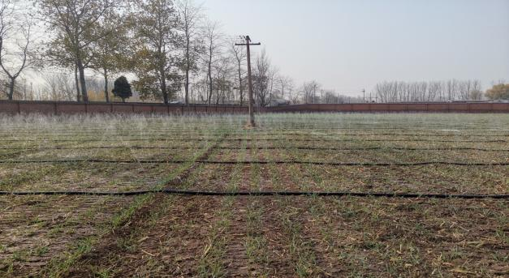
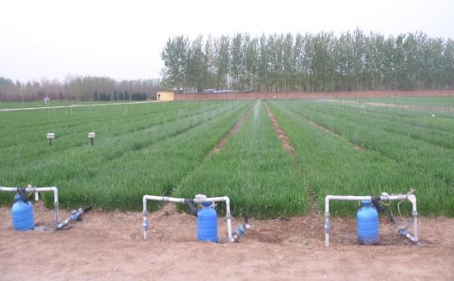
小麦浇越冬水 小麦拔节期水肥一体化

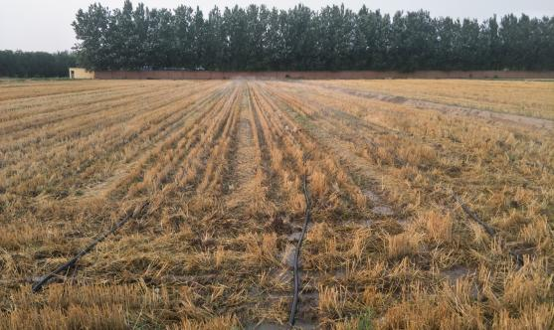
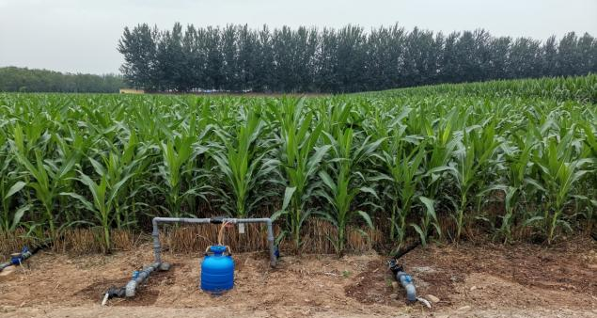

玉米苗期浇水 玉米大喇叭口期水肥一体化
二、大白菜周年生产及高效栽培技术
(一)技术概述：该技术针对我省大白菜种植茬口单一，品质和效益低的问题，通过集成技术，多茬口种植，实现大白菜优质高产、周年创效。
(二)技术要点：1.春白菜栽培：3月初设施穴盘育苗，苗龄30天左右，4月上旬移栽5-6月收获。⑴选择抗逆耐寒品种，生育期60天左右；⑵结合整地亩施腐熟有机肥3000 kg、复合肥60 kg和菌肥30 kg，半高垄地膜覆盖，有条件可简易滴灌；⑶种植密度3500株左右，苗期提温早促，预防先期抽薹，结球期亩施尿素10-20 kg；结球前期叶面喷施钙肥，中期补施微肥；⑷预防三大病害及菜青虫和蚜虫等，及时收获。2.夏白菜栽培：5月中-6月中旬播种，7月下-8月中旬收获。⑴选择耐热抗病品种；⑵直播或遮阴降温育苗，4-5片真叶时定苗，密度3300株左右；⑶定苗后不蹲苗，叶面补喷钙肥，结合浇水在结球前期施入尿素后期追肥复合肥，防止田间积水，及时锄划；⑷防治软腐病、干烧心和蚜虫等病虫害，及时分批采收上市。3.秋提前大白菜栽培：7月初播种国庆节收获。⑴及时整地施肥，抢时播种并加施生物菌肥；⑵早间苗早定苗早锄划，密度2500株左右；⑶结合浇水轻施团棵肥、重施结球肥，亩适度减施尿素5-8 kg；⑷强防病毒病、菜青虫等病虫害，及时收获。4.秋季大白菜栽培：立秋前后播种立冬收获，窖储越冬供食。⑴选择直筒型晚熟品种；⑵7-9片真叶时定苗，密度2200-2500株；⑶定棵控水蹲苗，划锄培土，蹲苗结束肥水齐攻，结球期前期见干见湿，中后期保持土壤湿润，收获前一周停止浇水；⑷收获前两周捆扎，立冬前后收获，晾晒外叶至萎蔫入窖贮藏。
(三)适宜区域：我省大白菜主产区
(四)注意事项：忌十字花科蔬菜连作。
(五)技术依托单位：山西农大园艺学院
联 系 人：赵美华
联系电话：13633514938
电子信箱：zhao_meihua@126.com
参与人员：宋红霞
(六)技术推广单位：山西省园艺产业发展中心
山西省蔬菜产业技术体系
联 系 人：李庆华
联系电话：13834209919
电子信箱：sxgyzz@163.com
参与人员：赵军良 刘 瑾

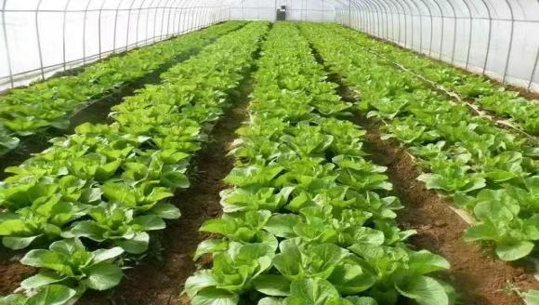
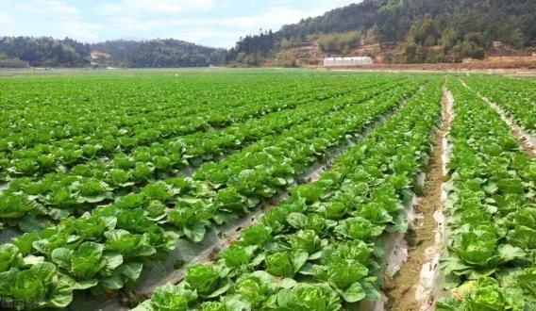
春提早设施高垄栽培技术 露地春白菜地膜覆盖高垄栽培技术

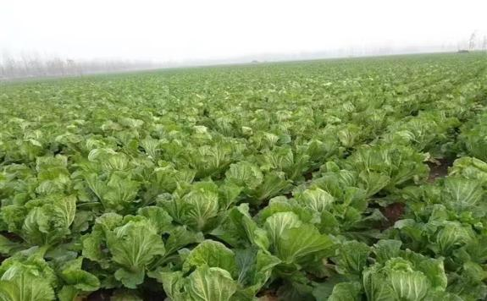
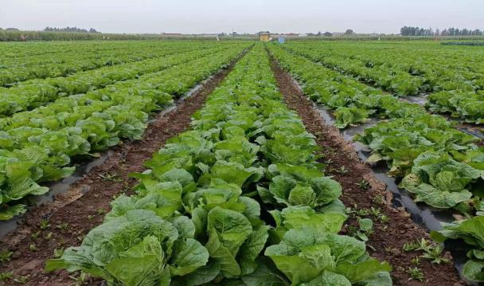
露地夏白菜黑膜高垄栽培技术 秋白菜高垄栽培技术
三、玉木耳吊袋栽培技术
(一)技术概述：玉木耳又名银白木耳、雪耳、白玉耳、银白木耳，近几年玉木耳食用菌特色栽培已成为各地农业结构调整发展的优质项目，又是助力精准扶贫、农村农民致富的好项目。玉木耳菌袋采用立体吊袋栽培模式，此模式能提高空间利用率，管理简单，采耳方便，同时还可提高生物学效率，降低畸形耳比率，提高子实体的商品性状，增加生产效益。
2017年交城县农业农村局首次在吕梁市引进玉木耳吊袋栽培技术，从2018年开始，全县大力推广种植玉木耳吊袋栽培技术，年种植规模达到100万棒以上。
采用吊袋栽培玉木耳，可使耳片洁白如玉，品质优良，同时采用菌棒增加开孔技术，由原开孔180-220个，达到280-320个，产量可提升5%以上。
(二)技术要点
大棚吊袋出耳管理工艺流程
大棚准备—大棚消毒处理—运棒进棚—摆垛—开口—复壮—挂棒—日常管理—采收—晾晒—贮存—撤棒。
1.大棚场地的选择与搭建
搭建玉木耳大棚，应选择地面平整、阳光充足、通风良好的地块。棚宽10 m，长30～50 m，棚内搭建吊袋立架，棚内立架顶部铺放微喷管，并在管上每隔 90cm 处安装1个喷头。棚面覆盖塑料膜，塑料膜上再覆盖两层遮阳网，也可覆盖黑白膜或绿白膜。绿白膜上最好加盖一层遮阳网。以达到基本不见光。
玉木耳主要以春季栽培为主。春季栽培时栽培袋接种期一般在 2 月初至 3 月底，培养期 30～40 d，后熟期15～25 d。2月底扣大棚塑料膜增温，4月下旬-5月上旬菌袋运进大棚进行菌袋休养催芽，5月初开始进行玉木耳出耳管理，6月初开始采摘，8 月-9月下旬采收结束。
2.玉木耳的催芽管理
菌袋开孔280-320，开孔后覆盖打孔地膜，养菌管理，菌丝封口后，待长出耳基即可挂袋，吊袋 2～3d不能浇水，大棚内温度靠遮阴网和塑料膜来调节，使温度控制在20～25 ℃，可以向地面上浇水，使大棚内湿度保持在 75～80%， 待2～3d 菌袋菌丝恢复后就可以往菌袋上浇水，每天可以进行间歇喷水，使大棚内相对湿度达到 90%。
(三)玉木耳的生长期管理
1.温度管理
玉木耳在生长过程中，为了保证玉木耳的品质质量，必须要控制耳片生长速度。通过喷水和通风来调控大棚内温度，使大棚内温度不能超过 25 ℃，从而控制生长速度。最高温度不要超过 30 ℃。
2.湿度管理
在玉木耳生长初期，也就是当玉木耳的子实体边缘分化出耳片后，在棚内喷水时要尽量喷雾状水，且水量要少。玉木耳一般在15：00 至次日09：00 喷水，5 月后一般 在 17 ：00 至 次日07 ：00 喷水，使大棚内的相对湿度保持在90%～95%。采用间歇式喷水时，喷30～40 min， 停水 15～20 min， 重复3～4次；
3.通风管理
正常情况下，每次喷水后要及时通风，每天通风3～4次，气温高时要早晚通风，可以从 19∶00 一直通风至第 2天早上，气温低时中午通风。严防高温高湿。
4.耳片长到2-3厘米即可采摘。
三、适宜区域
玉木耳吊袋栽培适宜区域广，各地均可栽培。
四、依托单位
(一)技术提出单位
交城县农业农村局农业技术推广中心
联 系 人 ：任建全
联系电话：13834361348
电子信箱：473932480@qq.com
(二)技术推广单位
交城县农业农村局农业技术推广中心
联 系 人 ：任建全
联系电话：13834361348
电子信箱：473932480@qq.com

附件2：
交城县2023年农业科技示范展示基地和农业科技社会化服务组织

一、交城县2023年农业科技示范展示基地
（一）交城县振乾农牧专业合作社
（二）交城县民丰蔬菜种植合作社
二、农业科技社会化服务组织
(一)交城县新明农机专业合作社
(二)交城县耘昕农业科技有限公司

